-Curso 13 :
-2LMD
-Literatura
-Profesora : Boutaleb. F

- El teatro Barroco
El teatral durante aquella época barroca, se convirtió en uno de sus más representativos géneros. Se llevaron a escena una gran variedad temática acogida por interés por parte del público : religiosos, caballerescos, pastoriles, sucesos históricos...etc. Las obras teatrales se realizaban o más bien, se representaban en corrales. Asistía a las escenas teatrales un público excitado, ansioso de ver acción y deseoso de ser sorprendido. Las obras más representadas eran las comedias que son una mezcla entre lo trágico con lo cómico. Su temática giraba alrededor de :
- El honor : considerado como uno de los temas más importante de las obras teatrales del barroca. Es un sentimiento muy arraigado en la sociedad española del siglo XVII. Cuando el honor quedaba manchado por una ofensa, debía ser lavado incluso con la sangre.
- La religión : es un tema muy tratado por los dramaturgos barrocos. Se cuestionan tema teológicos, siendo el más tratado el de la Eucaristía o Santo Sacrificio, que dio origen a los Autos Sacramentales.
- Personajes
En las obras teatrales del Barroco es frecuente la repitición de los tres tipos de personajes:
- El galán : es un hombre de valores nobles como la valentía, hidalguía, audacia...
- La dama : personaje noble, de singular belleza, y de ternura alta con sentimientos amorosos.
- El gracioso : criado del galán y su consejero.

- Las características del teatro barroco se resumen en :
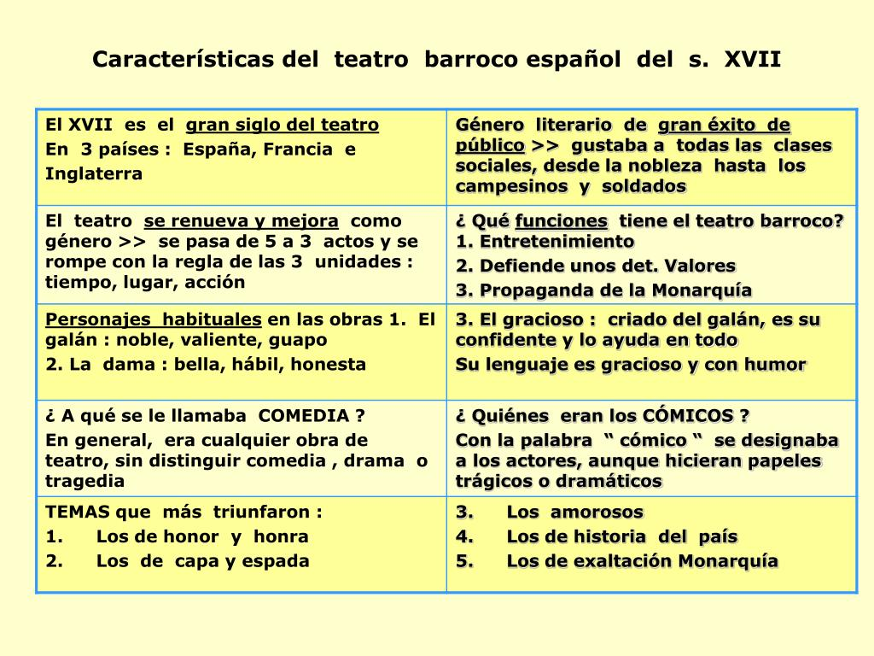
- Autores:
LOPE DE VEGA,
Es el creador de la comedia española. Él estableció que la finalidad del arte dramático era dar gusto al público y consiguió aunar lo popular y lo culto en una síntesis muy eficaz que tuvo enorme éxito. Fue, además, teorizador de sus propias innovaciones en el Arte nuevo de hacer comedias. Escritor fecundísimo, fue llamado "Fénix de los Ingenios" y "Monstruo de la Naturaleza" por la cantidad de comedias que escribió –se estima su producción en más de 400. Son de asunto muy variado, lo que hace difícil su clasificación, y algunas de ellas se cuentan entre las mejores del siglo. Sin duda hemos de citar: Fuenteovejuna, El caballero de Olmedo, La dama boba, Peribáñez y el comendador de Ocaña, El perro del hortelano, El mejor alcalde, el rey... Como creador y teórico de la Comedia, a Lope pueden aplicársele todos sus rasgos, entre los que es muy significativo su gusto por los temas de honor ("los casos de la honra son mejores, porque mueven con fuerza a toda gente") y la incorporación a sus obras del Romancero y de la lírica tradicional y popular. Con esto atrae al público y se convierte en el más famoso de los escritores de su tiempo. En cuanto a la lengua, cultiva el estilo llano, pero en algunos momentos se deja influir por el conceptismo y el culteranismo.
La escuela de Lope la forman, entre otros, los siguientes dramaturgos: Guillén de Castro, Antonio Mira de Amescua, Luis Vélez de Guevara, Juan Ruiz de Alarcón y Tirso de Molina (es importante su obra El burlador de Sevilla y convidado de piedra, una de las primeras formulaciones de la figura de don Juan).

PEDRO CALDERÓN DE LA BARCA,

Nace en Madrid en el 1600 en un entorno bastante acomodado. Estudia en las universidades de Alcalá y Salamanca. Participó en algunas campañas militares y el éxito de su técnica teatral lo lleva a dirigir el teatro de palacio durante el reinado de Felipe IV. Tras renunciar al cargo, se ordena sacerdote en 1561 y posteriormente desempeñará las funciones de capellán de honor del rey. Muere en Madrid en 1681.

Escritor consagrado casi exclusivamente al teatro, en su obra se suelen distinguir dos tendencias: la de las obras que siguen la orientación realista y costumbrista del teatro de Lope, representada por sus comedias de capa y espada; y la de aquéllas en las que los aspectos simbólicos, ideológicos y fantásticos se imponen sobre los costumbristas. Calderón es dueño de todos los recursos estilísticos, técnicos y escenográficos, y aunque parte de la fórmula de la comedia lopesca, introduce en ella algunos cambios: · Suele reducir el número de personajes y centrar sobre uno de ellos la acción de la comedia. Esto explica la proliferación de monólogos en los que el personaje expone su conflicto interior.

En general, su obra tiene carácter simbólico o alegórico y plantea problemas de tipo religioso, teológico, filosófico... de interés para la existencia humana. Por ejemplo, Segismundo, protagonista de su clásica La vida es sueño, sirve para tratar temas de tanto calado como el libre albedrío o la oposición ficción/realidad.
· La exposición de las ideas suele tener prioridad sobre la acción.
· La organización dramática suele sistematizarse por medio de antítesis, paralelismos...

En cuanto al uso de la lengua, Calderón cultiva el estilo barroco, usando tanto de la agudeza conceptista como del preciosismo culterano: la riqueza de los recursos que utiliza está al servicio de su intención. En él proliferan comparaciones, paralelismos, imágenes e hipérboles, que matizan las ideas; antítesis y paradojas que hacen evidente la contradicción barroca; apóstrofes que ponen al personaje en contacto con el universo. Y su verso es excepcionalmente sonoro. De sus obras destacan: El alcalde de Zalamea, La vida es sueño, La dama duende, El médico de su honra... Autores representativos que se mueven en la estética calderoniana pueden ser Agustín Moreto o Francisco de Rojas Zorrilla.

Actividad

Responde a :

- ¿Qué aportó Lope de Vega al teatro ?
- Da la biografía de Tirso de Molina.

Corrales : patios rodeados de casas.
Autos Sacramentale : Un auto sacramental es una pieza de teatro religioso, más en concreto una clase de drama litúrgico, de estructura alegórica y por lo general en un acto, con tema preferentemente eucarístico, que se representaba el día del Corpus entre los siglos XVI y XVIII hasta la prohibición del género en 1765.
³Para los autores barrocos sacado de (http : www.edu.xunta.gal › cafi › El_barroco_SVII_completo_PDF)

